国際ロータリー第2790地区
地区米山記念奨学委員会
クラブ米山記念奨学委員長セミナー報告書
２０１６年８月２７日
地区米山記念奨学委員会
委員長 冨 一 美
三井ガーデンホテル千葉 於
８月２７日（土曜日）に「米山記念奨学事業の可能性」というテーマでクラブ米山記念奨学委員長セミナーを開催致しました。
ご来賓の皆様、クラブ関係の皆様、地区委員、米山学友会を含めておよそ１５０名という大勢の皆様のご登録をいただきまして開催ができましたこと、改めて、皆様のご協力に衷心より厚く御礼を申し上げます。
さてここで、米山の歴史を振り返りますと、１９５２年に米山奨学会が始まって６４年、１９６７年に財団法人になってから４９年、これから５０年目という大きな節目の年を迎えます。米山記念奨学事業は、国際ロータリーからの高い評価を得まして、この度の韓国ソウル国際大会から正式プログラムに米山が入ることに成り、史上初となる歴史的３イベントが開催されました。
ロータリー米山記念奨学会では2004年の大阪、2012年のバンコクに続き「友愛の家」にブース出展するとともに、学友会レセプション、米山ナイト、初めての「分科会」を開催しました。今大会には地元・韓国はもとより、日本、台湾、中国、タイ、モンゴル、マレーシア、ベトナム、シンガポール、ニュージーランドなど、世界各国から多くの米山学友が参加をしました。それだけ、米山が輝きを増し、日本の米山から、世界の米山に、改めて認められたという事に成ります。
このような米山の発展的背景を受けて、この度のクラブ委員長セミナー当日は、これから節目を迎える年に相応しい３名の皆さんからご講演をいただきました。
ロータリー米山記念奨学会からは監事の森島庸吉様、そして、東京の第２７５０地区米山学友会並びに東京米山友愛ロータリークラブのパスト会長でもあるギリラム様、そして、茨城の第2820地区学友会からは現会長の崔 玉芬様の３名の皆様を講師としてお迎えして、それぞれのお立場から有益なお話をいただきました。
ご出席の皆様には、これまでの米山の歴史、そして、これからの米山記念奨学事業の可能性について、十分とは行かないまでも、ある程度はご理解いただけたのではないでしょうか。
この事業は、日本のロータリークラブの他地区合同事業でございまして、奨学金の財源は、すべてロータリアンからの寄付金が財源であり、RIからの金銭的支援は一切受けておりません。
よって、何と申しましてもこの事業を継続する為には、大変お金と気配りが必要に成りますし、また世話クラブになっていただきますと、クラブの皆様やカウンセラーの皆様には、奨学生が大変お世話になります。
そういう意味では、皆さんのご協力のお蔭で、今日の米山奨学事業があるわけです。
特に、今回委員長セミナーにご出席いただきました皆様は、この事業に深い関心をお持ちいただき、ご寄付の点も含めまして色々な意味でご協力をいただいております。
この機会にあらためて厚くお礼を申し上げます。
公益財団法人ロータリ米山記念奨学会の定款の中に謳われている目的には、「この法人は、勉学又は研究のため来日し、わが国の大学等教育機関に在籍する外国人に対して奨学金を支給し、よってロータリーの理想とする国際理解と親善と平和に寄与することを目的とする」と在ります。
米山奨学会では、地道ではありますが、2016学年度年間751人、2016年４月現在の累計で、世界124の国と地域から19,195人を支援しています。これは、外国人留学生を対象とする民間奨学金としては最大で、
今後、海外からより多くの留学生を受け入れようとする日本の政策にも大きく貢献しています。
米山奨学事業の使命は将来、日本と世界とを結ぶ「懸け橋」となって国際社会で活躍し、ロータリー運動の良き理解者となる人材を育成すること。つまり人づくりです。
これはまさに、ロータリーの目指す「平和と国際理解の推進」そのものであり、目に見える国際奉仕活動です。
また、ロータリーの奉仕はお金ではなくて心の奉仕です。しかしながらロータリー財団と同様に、実際問題として米山奨学事業にはどうしても資金が必要です。資金なくしてはこの奉仕は成り立たないわけです。ただ、この奉仕はお金さえ出せばよいというものでは決してありません。お金を出す人（ロータリアン）の善意の心が、お金を受ける人（奨学生）の心に通じ、またお金を受ける人（奨学生）の心が、お金を出す人（ロータリアン）の心に響かなければならないのです。米山梅吉翁の言葉に「ロータリーの奉仕（１）
は目立たないところに妙味がある」というお言葉がありますが、その心と心とは、ロータリーという世界で温かく結ばれているからです。将来的にもロータリーの奉仕によって羽ばたく奨学生の可能性は、計り知れないものがあります。
これからも世界平和の為に、一人でも多くの優秀な奨学生を採用し、育てていきたいと思いますので、皆様のご協力・ご支援をお願い申し上げます。

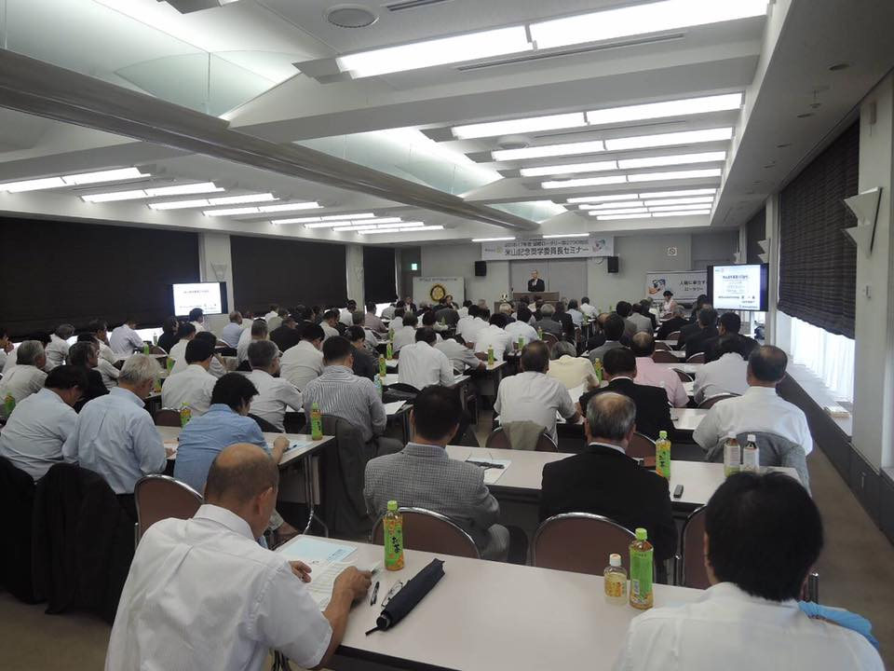
最後に、今年度米山奨学委員会は、青木ガバナーの掲げる地区目標額15,000円（一人当たり）を達成いただけるように、重点課題として特に以下の４点について努めてまいります。
１．大学奨学金担当者・指導教員へのロータリー活動と米山記念奨学会の目的趣旨の周知
２．米山奨学生へのロータリー活動と米山記念奨学金制度の目的趣旨の周知
３．米山奨学生と世話クラブ・学友会との継続的関わりの育成
４．「将来の懸け橋」「国際親善」「国際平和」「ロータリーファミリー」という米山奨学事業の大きな目的に対して、醸成された思いを持つ学友会の皆さんに、米山奨学事業のプログラムや活動の場での更なる協力を求める。

＜講師卓話＞
ロータリー米山記念奨学会の現状と未来

公益財団法人 ロータリー米山記念奨学会
監 事 森 島 庸 吉

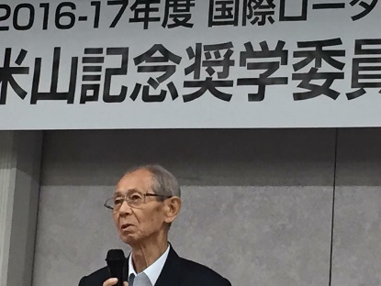
酷暑の中、休日にもかかわらずクラブ会長の皆様、委員長の皆様、出席ご苦労様です。また、今日の為に周到なご準備を地区委員、スタッフの皆様そして学友の皆様に感謝と御礼を申上げます。今日の会議が効果的で役にたつ会合だった、 来て良かった。今日のことを家族に話そう、クラブで話そう、行動を始めよう そういう会議を希望しています。 そのためには、双方向の対話、意見交換と質疑応答の時間を多くして欲しいと思っています。
はじめに
大きな時代の変化を迎えています。ロータリーも大きな転換期を迎えています。さる４月の
3年に１度の規定審議会の議決の結果、ロータリーの運営に関して多くの改定が行なわれました。
クラブの自主性、裁量権の拡大が認められ、会員資格・クラブ例会・出席規定その他多様性が尊重されるようになりました。これからは、今までよりクラブや会員の自主性が大事になります。
標準クラブ定款に矛盾しない範位でクラブ細則の改正ができるようになりました。しかし、ロータリーの目的や理念になんらの変更はありません。今日は、この奉仕の理念を行動に移すきっかけの日にしていただきたいと思います。いわゆる23－34の声明の核心は、奉仕の理念を説くとともに、行動を要請しています。今日は、皆様と一緒に国際奉仕活動としての米山記念奨学会で行動をおこしたいと思います。
ロータリー米山記念奨学会とは
1. 創設・・・・・世界の平和を願って
（２）
米山記念奨学会は１９５２年に東京ロータリークラブが、日本のロータリーの基礎を築いた米山梅吉氏の功績を記念し、奨学金制度として米山基金を発足させました。
“１日のタバコ代を節約して、留学生支援に”をスローガンに始まったこの運動には、“平和日本を世界に伝える願いが込められていました。
第１号の奨学生は、タイ国バンコク近郊のカセツァルト農業大学を卒業したソムチャード・ラタナチャタ氏で東大農学部及び大学院で勉学の後母国蚕糸局に勤務、タイシルクの増産に貢献されました。当初は、アジアの発展と母国に貢献することを目指す在日留学生の生活支援から始まった奨学事業も、現在では１９９９年に行われた会員へのアンケートの結果、今までの「困窮した留学生の生活支援」から「明日を築く優秀な留学生の支援育成」へと変わってまいりました。
アジア諸国からの私費留学生の支援の為に産声を上げた奨学金制度は、現在、公益財団法人ロータリー米山記念奨学会として全地区合同事業として60数年の歴史を重ねてまいりました。
2. 9万人のロータリアンによる国際奉仕活動
この奨学事業の特色は、国際ロータリーのプログラムではなく、日本独自の公益財団法人として会員皆様のご意見を反映させながら運営されており、優秀な外国人留学生を支援していることにあります。
ロータリー米山記念奨学会は、日本全国のロータリアンの寄付を財源に、日本の大学・大学院等に学ぶ外国人留学生に対して奨学金を支給しております。
ロータリーの理想とする国際理解と相互理解に努め、国際親善と交流を深める為に、優秀な留学生を支援し、世界平和の創造と維持に貢献することを目的としております。
3、財団の運営と地区、クラブの役割
財団は全国34地区から選出された評議員と理事によって意思決定、職務執行が行なわれ、監事は
理事の職務執行と財産の状況を監査します。
また、米山記念奨学会には、財務委員会、選考・学務委員会、広報委員会の３つの委員会があり、全国から選任されたそれぞれの委員によって理事会及び評議員会に諮る原案が審議されます。
いただいた寄付金はすべて奨学生の為に使われております。管理経費は、ほぼ基金の運用益で賄
われております。
公益財団法人ロータリー米山記念奨学会は、28年6月年度末において、基本財産50億円、特別積立資産31億円、合計では81億円を保有しており、また、寄付金総額15億円、奨学金支給額10億円となっております。規模実績ともに日本では民間最大の外国人留学生の為の奨学金団体となっております。
また、外部監査が導入されており、毎月公認会計士によって厳正な監査が実施されており、年度末には監査報告書を受領しております。情報開示を行っておりますのでご覧頂きたいと思います。
地区は、奨学生候補者を募集し、選考する重要な役割を担い、選考された奨学生をお世話するクラブとカウンセラーは、如何に優れた民間の国際親善大使に育て上げるかが重要な役割となります。
さらに地区はクラブに対して種々と支援をします。
何故いま米山なのか
只今は、国際情勢、国内経済ともに先が見えにくい状況の中ロータリーも大変厳しい状況にありま
すことはご承知のとおりです。会員増強も中々大変な状況にあります。
中国関係、韓国関係も種々問題を抱えております。そんな中で、何故中国、韓国の学生を支援しなければなら
ないのか、という声も確かにあります。多数意見は、どうだったのでしょうか。全国各地区から１名ずつ選出されている米山記念奨学会の理事の過去を反省し、平和を愛する本当の日本を見てもらうためには、中国韓国からの留学生は、だからこそより一層受入れるべきだということになりました。学友の皆さんは、真実の日本を自らの目で、自らの心で評価をしています。ロータリークラブを通じて、カウンセラーを通じて、彼ら彼女らは真
（３）
実の日本を理解し、最高の国際親善の役目を果たしてくれています。これこそがロータリーの目的にかなう最も身近な国際奉仕だと私は思っています。
１.米山学友会と学友の活躍
国内３４地区の殆どに奨学生と卒業生からなる学友会を組織しており、海外にも台湾、韓国、中国、タイ、ネパール、モンゴル、スリランカと７つの学友会があります。学友たちは、学友同士の友情を深め、ロータリーとのよき理解者となり日本と母国の架け橋の役目を果たしています。
19.000人の学友は、米山記念奨学会と日本のロータリーの宝であります。
19.000人を超える米山学友は、今母国で、日本で、世界を舞台に活躍しています。
台湾、韓国では既に学友出身のガバナーも出ており、韓国では駐日大使を２人も米山学友から輩出しております。
- 世話クラブとカウンセラー制度
米山奨学金の特質は、単に奨学金を支給するだけでなく、世話クラブと各クラブのカウンセラーによって心の通った支援をすることにあります。
米山奨学生は、奨学期間中にロータリーの例会や奉仕活動に参加することによって、日本の文化、習慣などを学び、社会参加と社会貢献の意識を育て、将来、世界平和の創造と維持に貢献する人物となるよう期待されております。
地区委員の方々は、殆どがカウンセラーの経験をお持ちで、自宅に奨学生を招いたり、親身になって身近な国際親善、国際交流を果たされております。
このような民間外交こそが、大変大事なことだと私は思っております。
3.寄付金の増進
せめて人並みの付合いをいたしましょう。残念な数字が読み取れました。
関東1都6県の中で会員一人当り寄付金が最下位。
特別寄付金の寄付者割合（寄付参加率）も下から2番目。
全都道府県の中でも有力な千葉県でありながら、一人当たり寄付金も全国平均を僅か458円上回っ
ているだけ。このような数字が発表されています。残念に思うのは金額の多寡ではなく寄付者の割
合、寄付者率が低いことです。
タバコ一箱節約運動から始まった米山寄付は、心の持ち方次第だと思います。
青木ガバナーの目標は一人年間１５．０００円・・・・１日当り４２円
財団にも同額の寄付を行うとしても、１日当たり８４円はまさに気持ちの問題だと思います。
- 独断と偏見をお許し下さい。
いろいろとつまらない話をさせて頂きましたが、寄付にはやはり努力が要ると思います。
不況で苦しいときもあります。出来る時が来ましたらよろしくお願いたします。
ただ、今日お手伝いいただいている素晴らしい「米山奨学生」や学友達のために良い相談相手になることは
出来ますし、励ますことも、親切に接したり、知恵を貸すことも出来ます。
どうぞ精神的な応援をお願いいたします。
神奈川県西部の地区だと思いましたが、地区内の全クラブが世話クラブの実績があると伺いました。なんと地区の一人当たり寄付金は23.000円を超えておりました。寄付率は72.6％です。
お金だけが奉仕活動とは決して思っておりません。
ロータリーの最も重要な仕事が「人を作ること」だとするならば、そうゆう奉仕をする人を生んだクラブは、賞賛すべきクラブだと 佐藤千壽先生は申されております。
- 最後に米山学友の話で締めくくりたいと思います。
（４）
中国に米山学友会を創られ初代会長を勤められた姫軍さんのことです。ご存知の方も多くいらっしゃいます。中国で弁護士さんをしておりますが、毎年米山記念奨学会に多額の寄付を続けておられます。米山に対する感謝と恩返しだそうです。自分が国で教わった日本と日本人観は全く違うことを語っておられます。自分たち米山学友は、礼儀正しく平和を愛し、国際貢献に真摯な本当の日本人を知っている。ロータリーの奉仕の精神も語らなければならない。と、中国にこのような仲間創りをされております。このような学友を育てたクラブとカウンセラーは何と巣晴らしいロータリアンでしょうか。台湾では学友中心のクラブが日本語だけで例会をするクラブもあります。
すべての学友が成功するとは思いませんが、学友のすべては、心の中で感謝しております。数十年前の学友から、やっと恩返しが出来ますといって米山に匿名で寄付をされるかたも多くなりました。年々海外学友からの恩返し寄付が増えてきております。
台湾では、学友が米山奨学会を立ち上げ、日本人の台湾留学生に奨学金を支援しています。
世界中で学友が活躍し始めました。60年の米山の努力が開花期を迎えつつあります。
これは、ロータリーの最も素晴らしい国際奉仕の成果だと思います。
今年はロータリーが誕生して１1０年でございます。１1０年前のシカゴは不況の嵐と人心が荒
んだ時代でありました。しかしロータリーの未来を信じて、とうとうここまで歩み続けてまいりま
した。共に喜び共に祝いたいと思います。
米山委員長の皆様には、どうぞ今後とも国際理解と平和の為に、そして自分自身の幸の為にも、ロータリー米山記念奨学会に「慈愛の種」を播き続けることに「手を貸して」下さいますようご協力をお願い申し上げます。
米山学友報告
●米山奨学生から ロータリアンへ
RI第2750地区
東京米山友愛ロータリークラブ
2014-15年度 会長 ギリ ラム

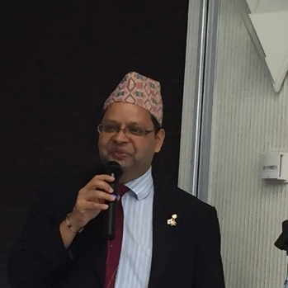
本日は国際ロータリー第2790地区米山委員長セミナーにお招き頂き、感謝します。
先ほど、ソール大会での米山・学友に関するプロモーションビデオ拝見させて頂きました。実は私は講師としてそこに参加する予定でしたが、ビザの関係で参加できなかった。ビデオの中で学友には国境がないとの表現もありましたが、現実には国境の壁が大きい。
私は日本に留学して間もない、日本の小中学校へ訪問して、ネパールについてお話し

する機会がありました。その時実感したのは、日本は戦前から教育に力を入れていたことが分かった。戦後の日本の目覚ましい
経済発展は日本の素晴らしい教育基盤に支えていたことがわかりました。発展途上国の中でも最も遅れているネパールから来日した私には、ネパールの教育環境改善に何かしたいと決意しました。ちょうどその時、日本でも私は奨学金を頂ける団体を調べており、ロータリー米山奨学金のことが知りました。そこに、故米山梅吉の先生の人生について書かれており、海外で苦労して勉強し、帰国後前財産を教育の為に使われたことが、感動的でした。また、米山先生の言葉“自分にしてほしいことは他人にも同じようにした方が良
い”と書かれていました。私もちょうど奨学金を探していましたが、実は私よりも奨学金を必要とされてい
（５）
るのはネパールの子供他達であると、考え、ネパールで経済的な理由で学校を途中で辞めなければならない子供たちに学校を生かせるために、ネパール教育基金を設立して支援を開始しました。当初は自分が勉強した２校から支援を開始し、今では２０校にまで支援を拡大し、1997年5月の設立以来2000人以上の生徒に学校へ行かせることができました。今では、学校で図書室の設立、理科実験室の開設、パソコン教育の実施等がしております。教育基金設立の翌年の1998年に私も米山奨学生になりました。奨学生になり、経済的な支援はもちろんのことロータリアンの方々と一緒に私が始めたネパールの教育支援事業が拡大することができました。
何か良いことをしたいと思う人が多いが、実際に思ったことを実行できる人は少ない。米山学友の強みは素晴らしいロータリアンに恵まれているので、良いアイディアがあればロータリアンと一緒になって成し遂げることができることだと思います。日本でも世界でも奉仕団体はロータリー以外も沢山あります。ほかの奉仕団体とロータリークラブの違いは、我々は世界のどこへ行っても同じ考え、同じ精神を共有している素晴らしい仲間まいる。世界のどこの地域へ行ってもロータリアンの仲間と一緒になって、奉仕活動を実現できるということです。
奉仕活動も効率よく、少ない費用で多くの成果を出せるのも強みだと思います。
さらに、２万人以上の学友が世界中におり、彼らを世界平和・日本との架け橋そして、現地で奉仕発動を展開するパートナーとして活用して頂きたい。奨学生に奨学金を出すのはもちろん大事ですが、彼らは学友になって、活動する場・フラットフォームを提供することがもっと大事だと思います。学友の力を世界平和・奉仕活動に生かせてこそ、米山奨学金の意味がある。その為にロータリアンの方々が、もっと考えていただければ幸いです。

●交流・親善・平和
ロータリー2820地区
米山記念奨学会学友会
顧問 崔 玉芬

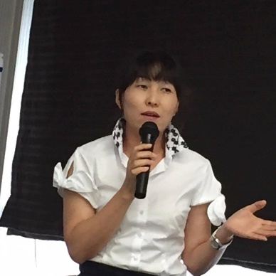
今日は、2790地区の米山委員長セミナーでお話できる機会をいただき、非常に光栄だと存じております。
今日まで卒業された米山奨学生は2万人近くいます。卒業された奨学生の中には、皆様がご覧になったDVD、ソウル国際大会に出ている米山学友のように、世話クラブとの絆をずっと持って世界で活躍している卒業生がいる反面、そうでもない卒業生もいます。その結果、「なぜ米山奨学生に対する支援を行わなければならないの？」という疑問を持っているロータリアンが少なくないと思います。その主な原因は、交流が少なかったのでは、と私は思います。よりよく交流するため、ロータリアンと奨学生だけの交流ではなく、米山学友との交流も含めた、より豊かな交流を行う必要があると思います。
米山奨学生・学友は、様々な国から来た、様々な言語、様々な文化の背景をもっている人たちです。米山奨学生・学友の中には、日本語が上手ではない人もいるし、日本の文化についてまだよく理解できてない人もいます。しかし、彼らは、日本が好きで日本に来たはずです。国、言語、文化が違っても、人間の持っている心は同じです。仮に彼らの日本語が上手でなくても、交流を通して友好な関係を結びたい、という気持ちは同じだと思います。異文化を理解することが交流において、
非常に大事だと思います。人と交流する前に、その国の文化について理解できれば、私たちの理解は一層深
（６）
まり、より素晴らしい交流ができると思います。相互の交流、理解を通して、国を超えた絆や信頼関係を築き、世界の平和、親善を促すことになるのではないでしょうか。
中国には、「十年樹を育つ、百年人間を育つ（中国語：十年樹木，百年樹人）」という諺があります。今、皆様が植えた樹が、百年後には、素晴らしい平和の森になることを私は信じています！
本日は誠にありがとうございました。

※ 質疑応答・意見交換の概要
- 米山記念奨学会の事業方向性について
  - 八千代ＲＣ 杉様
米山記念奨学会事業は、素晴らしい面と疑問に思う面があります。ギリ・ラムさんの卓話は素晴らしかった。問題提起の部分は、何故米山記念奨学会は、拡大路線を取らなければならないかということです。これが米山に対する疑問です。米山構想とフルブライト構想の違いです。米国への留学生は、減少しているということ。中国の富裕層は、米山記念奨学会の基金で日本に留学している。この事業は、日本人の留学生に使えないものなのか問題提起したい。
  - 森嶋監事
会の中でも、時々出る話でもある。以前からも、問題提起していることは招致しているが、実施するとなると、余りにも多くの課題が山積し、実現に至っていないのが現状です。基本的には、理事・評議委員会等での検討となろう。但し、第2790地区全体としての意見集約が必要と思われます。
  - 得居理事
自分は、評議委員であり、理事を支援する立場にある。
  - 司会者 石田副委員長
この件について、当地区としての意見集約に努めます。
- 寄付額について
  - 八千代ＲＣ 杉様
寄付金説明の中で、千葉県が下位だからと言って、他県と寄付額を競うのはおかしい。寄付を増やせということは、いかがなものだろうか。この時代にあって、寄付額を競うと言うことは、おかしいのだという考え方を広めていかなければ、ならないと思うが。当局の見解はどうか。
  - 冨委員長
一人でも多くの奨学生を当地区に受け入れるという事は、一つでも多くの国際奉仕活動に貢献できるという趣旨で説明したことであり、ご理解をいただきたい。
- 寄付金についての事務的な質問
  - 八街ＲＣ 原様
寄付金説明の中で、ニコニコボックスの話が出たが、本来ニコニコは、米山記念奨学会は、入らないのではないだろうか。
  - 冨委員長
ニコニコボックスを使っていただきたいということではなく、ニコニコしたつもりでという寄付金への考え方を述べたに過ぎません。
- 寄付金と卓話関係について
  - 八街ＲＣ 原様
6月に卓話依頼書を出してあり、10月にお願いしたい。
  - 野口委員
（７）
事務局には、メール便でお知らせしたところです。
  - 第3分区Ｂ 金親カバナー補佐
地区としての寄付金目標額は。
  - 司会者 石田副委員長
地区としては、15,000円を目標額としていることと裾野を広げることに努力しています。
  - 野口委員
卓話については、日程が整い次第、順次お願いするという方法で検討しています。

- その他全般
  - 八千代ＲＣ 杉様
韓国では、奨学生から大使が二人出たというが、何時の時代の米山奨学生なのか。日本人に回してもらいたい。
  - 司会者 石田副委員長
何時の時代の奨学生かは、調べて伝達します。

追記：
八千代RC杉様のご質問につきましては、米山奨学事業における制度規定の改定に関わる大きな問題ですので、後ほど地区委員会の方で検討して、ご回答を冨委員長がまとめて２７９０地区米山記念奨学委員会ホームページに掲載することで一旦ご了承を得ました。
その後、関係者で打合せをしましたところ、地区の組織活動としては、 八千代ロータリークラブの要望書提出とその要望書を受けて青木ガバナーの判断で進めていくことにさせていただきました。
そして、八千代ロータリークラブ(風間会長、杉様)に連 絡をし、今回の件は、八千代ロータリークラブから青木ガバナー宛てに要望書の 形で提出するようにご依頼をさせていただきました。
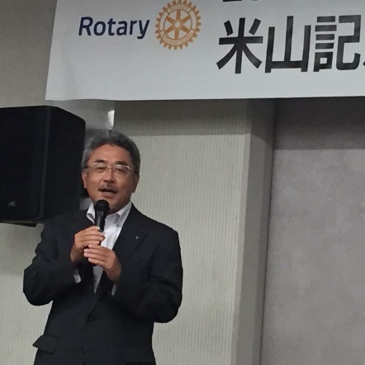
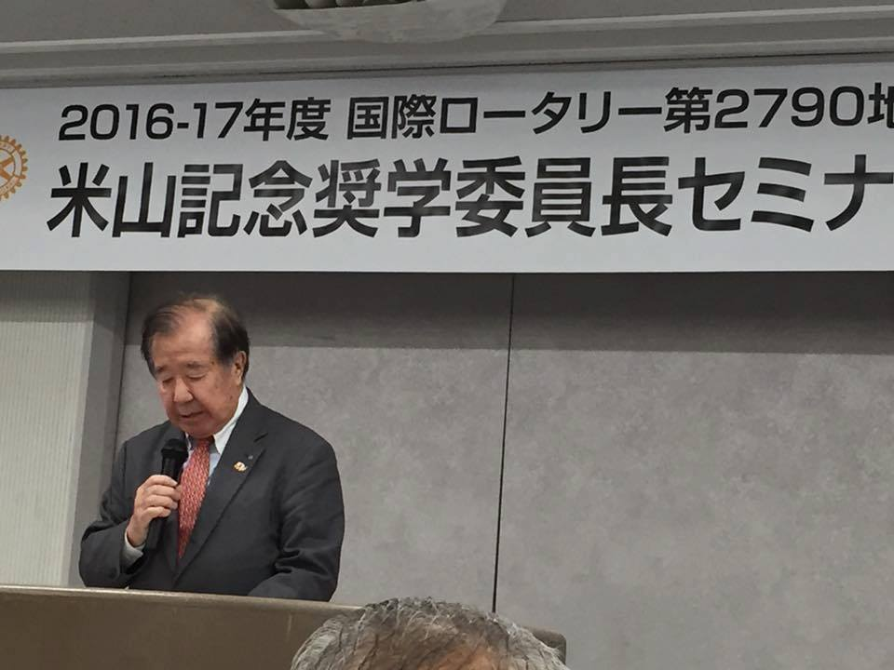

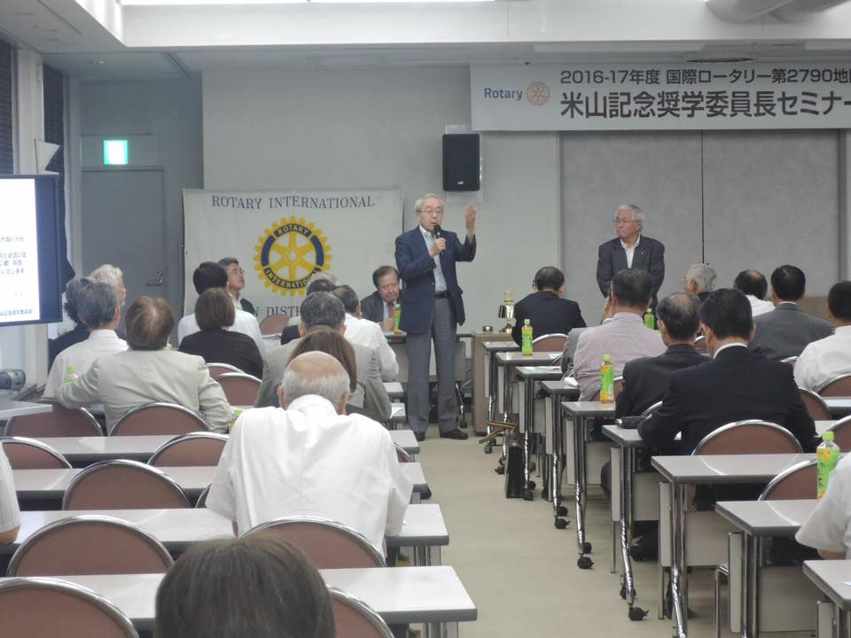
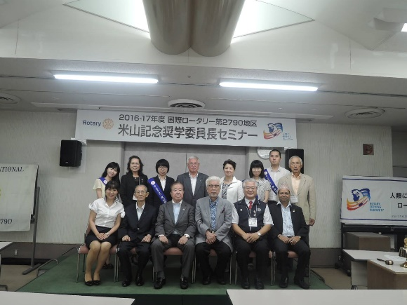

（８）

